Лабораторная работа №7

Математическое моделирование

Волгин Иван Алексеевич

Содержание

# 1 Цель работы

Изуяить и смоделировать математическую модель о эпидемии.

# 2 Задание

1. Изучить задачу о эпидемии.
2. Построить модель о эпидемии с использованием Julia.
3. Построить модель о эпидемии OpenModelica.

# 3 Выполнение лабораторной работы

1. Для начала я прочитал теоретическое введение в задачу о эпидемии и в ник в ее суть.
2. Далее я перешел к построению модели с использованием Julia. Сначала я решил вариант задачи, когда кол-ов заболевших меньше или равно порогового значения (I(0) <= I*). Я написал код решения на Julia (рис. 1) и получил график (рис. 2).

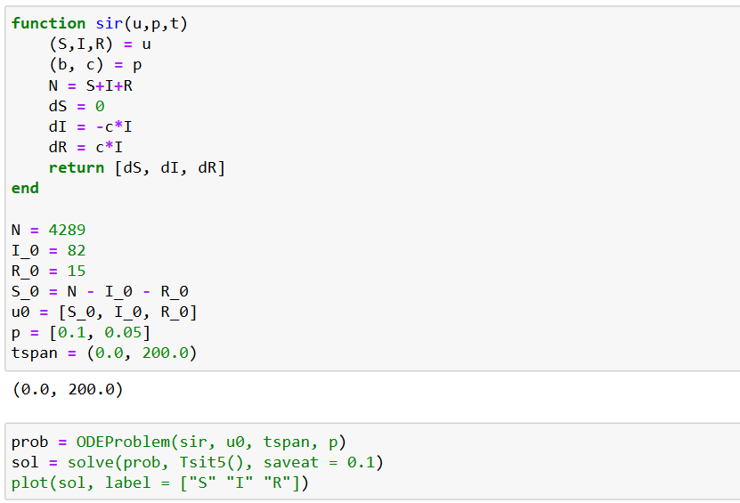

Рис. 1: Код реализации задачи I(0) <= I*

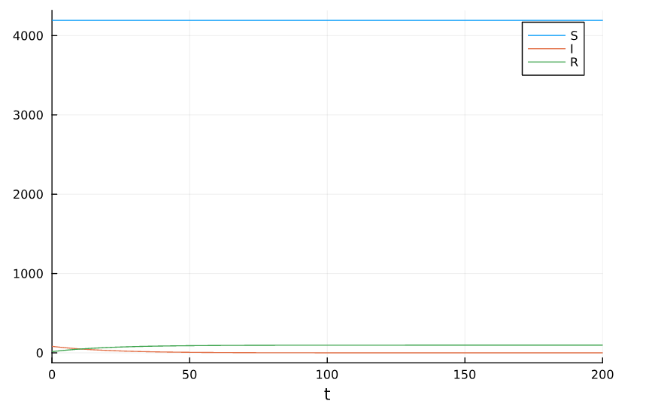

Рис. 2: График эпидемии I(0) <= I*

Затем я все еще на Julia построил я написал реализацию задачи о эпидемии, при условии что кол-ов заболевших больше порогового значения (I(0) > I*) (рис. 3) и получил следующий график (рис. 4).

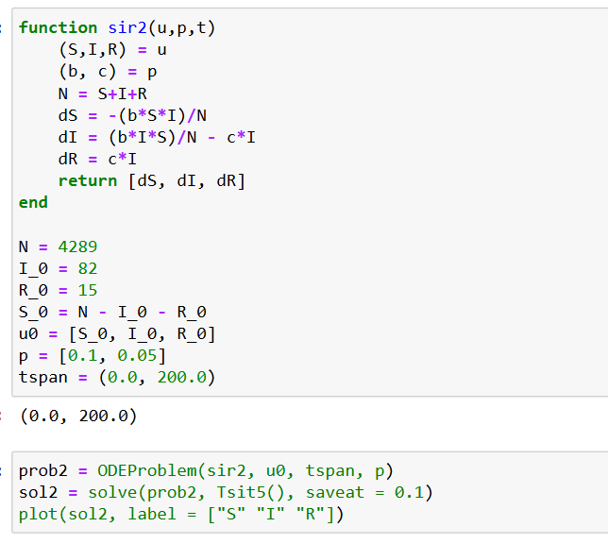

Рис. 3: Код реализации задачи I(0) > I*

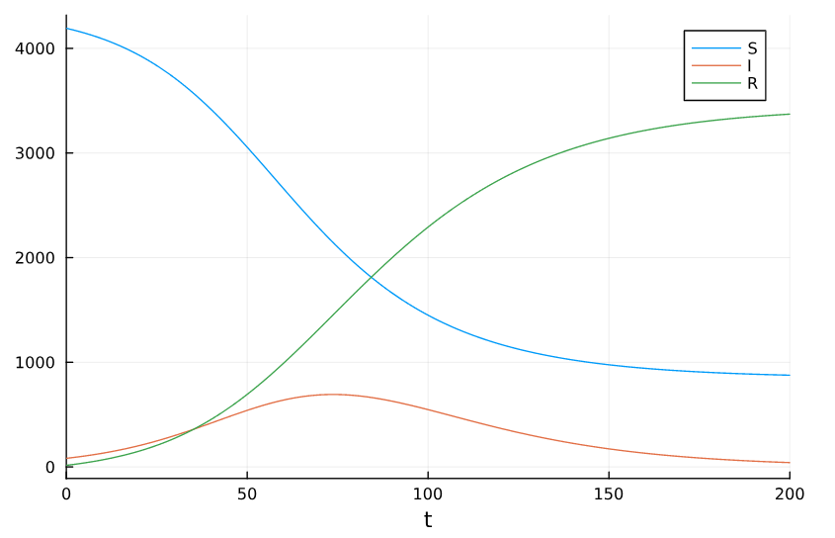

Рис. 4: График эпидемии I(0) > I*

1. Затем я перешел в OpenModelica и сделал тоже самое, чтобы потом сравнить результаты. Сначала я написал код для I(0) <= I* (рис. 5) и получил идентичный график (рис. 6).

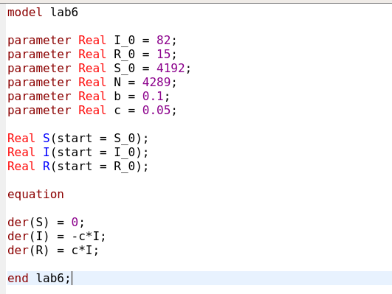

Рис. 5: Код реализации задачи I(0) <= I*

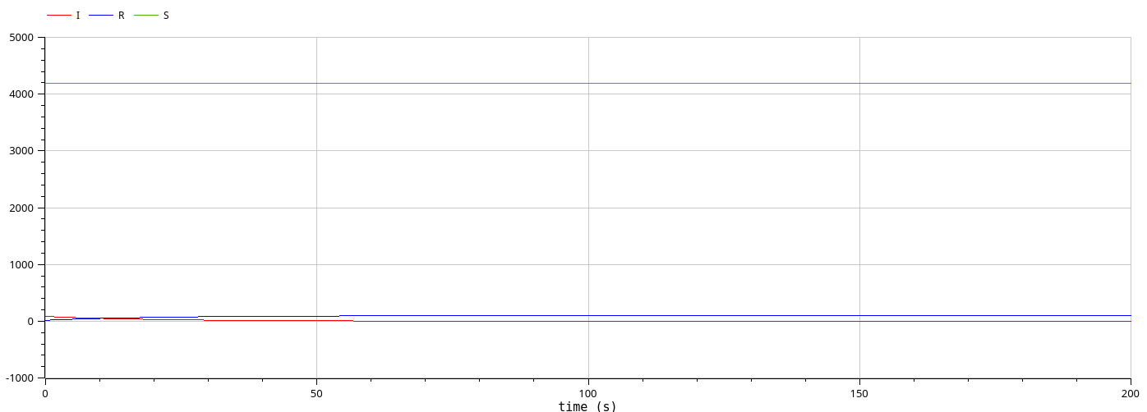

Рис. 6: График эпидемии I(0) <= I*

После этого реализовал модель задачи для I(0) > I* (рис. 7) и снова получил полностью идентичный графак (рис. 8), что свидетельствует о правильности выполнения задачи.

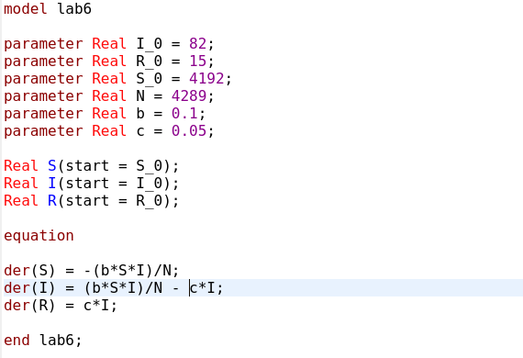

Рис. 7: Код реализации задачи I(0) > I*

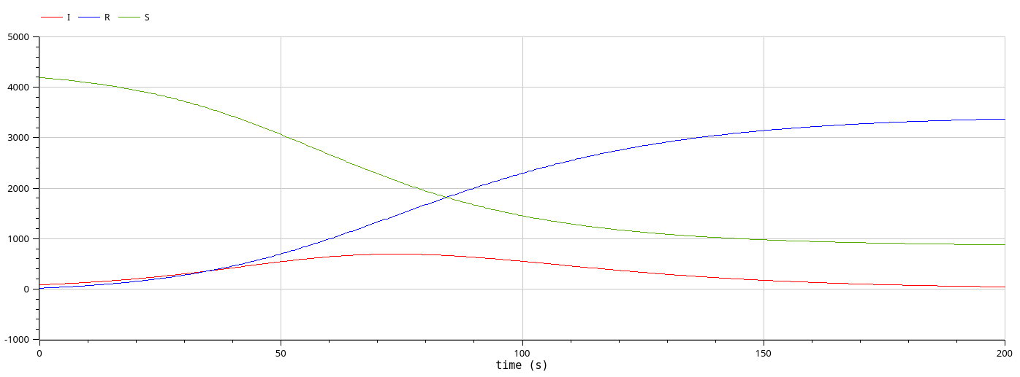

Рис. 8: График эпидемии I(0) > I*

# 4 Выводы

В ходе выполнения данной лабораторной работы я изучил и реализовал задачу о эпидемии с помощью Julia и в OpenModelica.